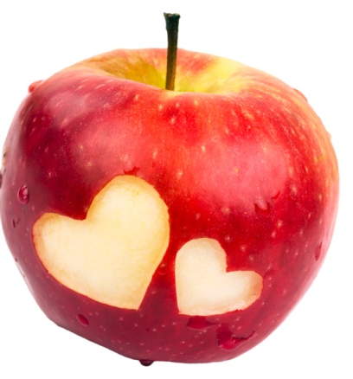
Erste Liebe

1. Was ist eigentlich Liebe?
Es gibt unterschiedliche Arten von Liebe: Zum Beispiel lieben Eltern ihre Kinder und Kinder lieben ihre Eltern. Welche Arten von Liebe kennst du noch?

______________________________________________________________________________________

______________________________________________________________________________________

2. Liebe ist für mich ...
Überlege genau, was Liebe für dich bedeutet. Woran kannst du erkennen, dass sich zwei Menschen lieben? Schreibe deine Überlegungen auf.

______________________________________________________________________________________

______________________________________________________________________________________

3. Gefühle mitteilen.
Stelle dir vor, du bist in ein Mädchen oder in einen Jungen verliebt und möchtest ihr oder ihm mit einem Brief sagen, was du fühlst. Was würdest du schreiben?

Liebe _______________ / Lieber _______________

______________________________________________________________________________________

______________________________________________________________________________________

______________________________________________________________________________________

______________________________________________________________________________________

4. Stelle dir vor, eine Person sagt dir, dass sie oder er in dich verliebt ist. Du fühlst aber nicht so. Wie würdest du der Person sagen, dass du nicht dasselbe fühlst? Tausche dich gerne mit deiner Sitznachbarin oder deinem Sitznachbar aus.

Beginne zum Beispiel so: „Danke dass du mir das sagst, aber ...” oder „Ich mag dich als Freundin/Freund sehr, aber ...”

______________________________________________________________________________________

______________________________________________________________________________________

______________________________________________________________________________________

______________________________________________________________________________________

